
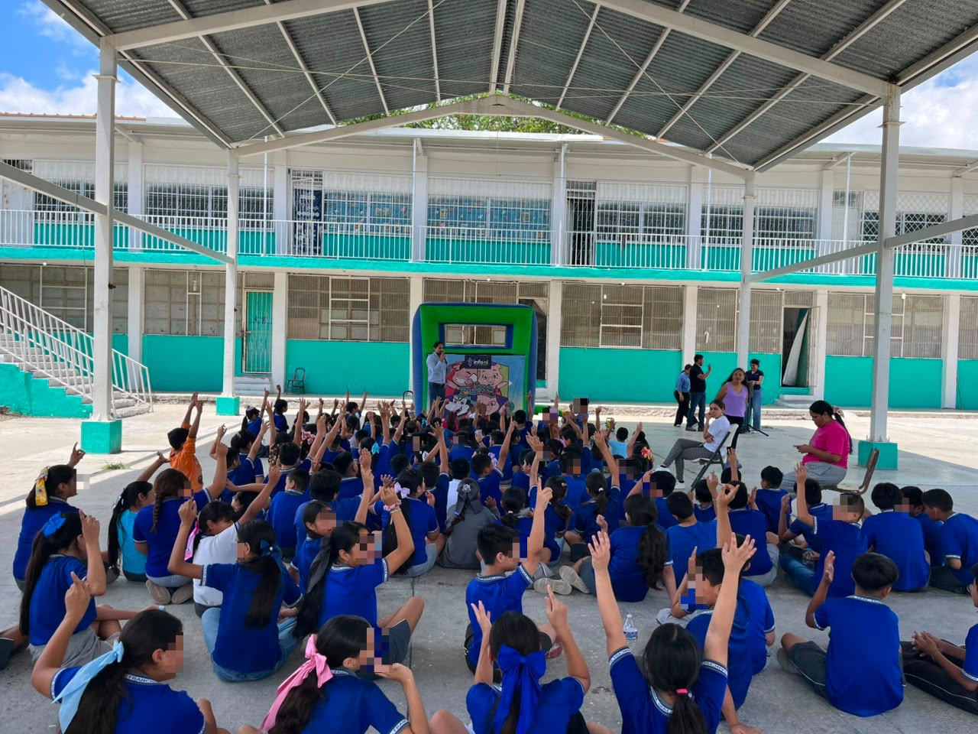
Fecha: 10 de junio 2026
Hora: 11:00 a.m.
Asistentes: 170
Dirigido a: Escuela Prim.
Gral. Francisco Villa.
Programa Infantil “Los Valores de la Transparencia”
Cuento: No te enredes en las redes

